仁義潭水庫水門操作規定
中華民國100年11月7日經授水字第10020213230號訂定
一、 經濟部（以下簡稱本部）為規範仁義潭水庫（以下簡稱本水庫）各水門啟用之標準、時間及方法，特訂定本規定。
二、 本水庫位於嘉義縣番路鄉八掌溪支流無名溪上，以台灣自來水股份有限公司（以下簡稱自來水公司）為管理機構，自來水公司第五區管理處負責操作維護管理。
三、 本水庫主要設施及相關水門如下：
(一) 主壩：分區滾壓式土壩，壩頂標高一百零八公尺，壩高二十八公尺，壩長一千五百三十五公尺，壩頂寬九公尺。
(二) 溢洪道：位於主壩右側，設傾倒式閘門一座，閘門高二‧五公尺，寬九公尺，溢流頂標高一百零二‧五公尺。
(三) 取（配）水工：位於主壩西北側，設進水塔一座，後接長一百十二‧八公尺隧道與原蘭潭水庫引水隧道銜接，豎坑設置有寬一‧二公尺，高一‧二公尺高壓水門二座，下游隧道出口設有管徑一‧五公尺配水閥一座。
(四) 出水工：位於主壩右側，隧道入口設高壓閘門二座，上游側為維修閘門，下游側為操作閘門，二座閘門直徑為一‧八公尺，銜接長十五公尺隧道。
(五) 竹山堰：位於嘉義縣番路鄉，為自由溢流堰，堰頂標高一百十四．七公尺，堰長一百二十九公尺，堰高五‧七公尺，設排砂道閘門二座，各寬七‧五公尺，高三公尺，由右至左依序編號，堰右岸設取水口，設計最大取水流量二十五秒立方公尺，設置寬五．二公尺，高二公尺滾輪直昇式閘門一座，底檻標高一百十三．五公尺。
四、 溢洪道閘門操作規定如下：
(一) 平時關閉。
(二) 防洪運轉、緊急運轉或調節性放水，且水位標高超過一百零四‧八公尺時，依據水位情形調節放水量。
(三) 水位一百零五公尺時閘門開度－洩洪量率定曲線關係圖見附圖一。
五、 出水工閘門操作規定如下：
(一) 維修閘門平時開啟。
(二) 操作閘門發生故障或需進行維修時，維修閘門關閉擋水。
(三) 操作閘門平時關閉。
(四) 當緊急運轉、防洪運轉、水庫排砂或水庫需放乾庫水進行檢查及維修時，得開啟操作閘門放水。
(五) 水位一百零五公尺時閘門開度─流量曲線圖見附圖二。
六、 配水工閘門操作規定如下：
(一) 維修閘門平時開啟。
(二) 操作閘門發生故障或需進行維修時，維修閘門關閉擋水。
(三) 操作閘門平時開啟。
(四) 操作閘門視下游用水需求量調整閘門開度。
七、 竹山堰閘門操作規定如下：
(一) 排砂道閘門操作程序如下：
１、 平時關閉，遇洪水及耙污機前淤砂時，啟動閘門排洪及排砂。
２、 開啟控制閘門時，應依第一號閘門、第二號閘門之順序操作。
３、 關閉控制閘門時，應按開啟順序分別操作關閉至零。
(二) 取水口閘門操作程序如下：
１、 平時開啟。
２、 控制閘門時，依八掌溪水量開啟開度。
３、 關閉控制閘門時，分別操作關閉至零。
八、 本水庫各水門操作方式以現場操作為之。
九、 本水庫各水門如有開啟或關閉動作時，應記錄於水門操作記錄簿。
十、 本水庫各水門應依規定辦理檢查及維護，並記錄於水門操作維護記錄卡及辦理相關改善措施。
十一、本水庫遇緊急或異常狀況時，應採取必要之應變措施，事後並應陳報本部水利署轉本部備查。

附圖一
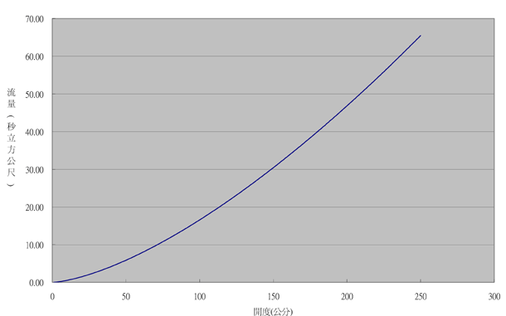
仁義潭水庫溢洪道閘門開度－洩洪量率定曲線關係圖
（水位一百零五公尺）

附圖二
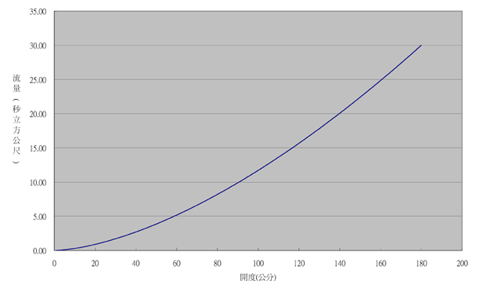
仁義潭水庫出水工閘門開度－流量率定關係曲線圖
（水位一百零五公尺）

